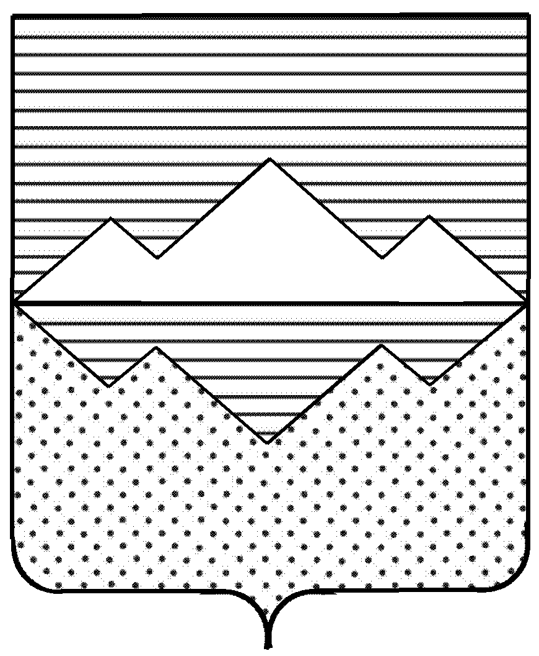

СОБРАНИЕ ДЕПУТАТОВ
САТКИНСКОГО МУНИЦИПАЛЬНОГО РАЙОНА
ЧЕЛЯБИНСКОЙ ОБЛАСТИ

РЕШЕНИЕ
________________________________________________________

от 24.04.2019г. №471/57

г. Сатка

О созыве 58-го заседания Собрания депутатов Саткинского муниципального района

СОБРАНИЕ ДЕПУТАТОВ САТКИНСКОГО МУНИЦИПАЛЬНОГО РАЙОНА РЕШАЕТ:

1. Созвать 58 заседание Собрания депутатов Саткинского муниципального района 29 мая 2019 года в 10.00 ч. в зале заседаний администрации Саткинского муниципального района.
2. Вынести на рассмотрение депутатов следующие вопросы:
2.1. «О состоянии здоровья населения в Саткинском муниципальном районе».
Докладчик: главный врач ГБУЗ «Районная больница г. Сатка» - Крохина Ираида Альбертовна
2.2. «Об итогах прохождения в Саткинском муниципальном районе отопительного периода 2018 – 2019 годов»
Докладчик: Первый заместитель Главы Саткинского муниципального района – Баранов Павел Андреевич
2.3. «О подготовке к летней оздоровительной кампании в 2019 году на территории Саткинского муниципального района»
Докладчик: заместитель Главы Саткинского муниципального района по социальным вопросам – Савостова Марина Николаевна
2.4. «Об утверждении Положения о муниципальной службе в органах местного самоуправления Саткинского муниципального района»
Докладчик: начальник юридического отдела администрации Саткинского муниципального района – Грецова Людмила Викторовна
2.5. «Об утверждении Порядка ведения реестра муниципальных служащих Саткинского муниципального района»
Докладчик: начальник юридического отдела администрации Саткинского муниципального района – Грецова Людмила Викторовна
2.6. «О внесении изменений и дополнений в приложение решения Собрания депутатов Саткинского муниципального района от 30.05.2018 г. № 334/41 «Об утверждении Положения о специализированном жилищном фонде муниципального образования «Саткинский муниципальный район» для детей-сирот и детей, оставшихся без попечения родителей в новой редакции»»
Докладчик: начальник юридического отдела администрации Саткинского муниципального района – Грецова Людмила Викторовна
2.7. «О внесении изменений и дополнений в приложение решения Собрания депутатов Саткинского муниципального района от 24.05.2011г. №189/19 «Об утверждении новой редакции Положения о порядке организации и проведения публичных слушаний в Саткинском муниципальном районе»»
Докладчик: Председатель Собрания депутатов Саткинского муниципального района – Бурматов Николай Павлович
2.8. «О созыве 59-го заседания Собрания депутатов Саткинского муниципального района».
Докладчик: Председатель Собрания депутатов Саткинского муниципального района – Бурматов Николай Павлович

Председатель Собрания депутатов
Саткинского муниципального района Н.П. Бурматов

